Sukienki na wesele dla dojrzałych Pań
Wiele pań w dojrzałym wieku ma problem z tym jaką sukienkę ubrać wybierając się na wesele. Zastanawiają się jaką długość, krój czy kolor wypada wybrać w ich wieku. Jeśli Ty też masz takie rozterki mamy dla Ciebie świetną wiadomość. Wiek nie oznacza, że musisz się w jakiś sposób ograniczać.

Sukienki na wesele dla kobiet dojrzałych wcale nie muszą być nudne! Najważniejsze, żebyś w wybranej przez siebie kreacji czuła się komfortowo i pięknie. Wystarczy spojrzeć na gwiazdy takie jak Helen Mirren czy Danutę Stenkę, które zawsze olśniewają na czerwonych dywanach. Dlatego jeśli jesteś po 50-tce kochasz kolory i chcesz założyć na wesele sukienkę w intensywnym odcieniu śmiało sięgnij po taki model. Jedyna zasadą jaką powinnaś się kierować jest dopasowanie kreacji do charakteru przyjęcia ślubnego, na które się wybierasz. W kolekcji QUIOSQUE jest mnóstwo propozycji sukienek na wesele dla dojrzałych pań. Wybraliśmy najpiękniejsze z nich.
Kolorowe sukienki na wesele dla dojrzałych kobiet.
Kolorowa sukienka to świetny wybór na wesele dla dojrzałej kobiety. Intensywne, nasycone barwy dodają blasku i świeżości cerze. Szmaragd, kobalt, czerwień, w tych odcieniach panie po 50-tce będą się pięknie prezentować. Kolorowe sukienki na wesele dla dojrzałych kobiet mogą mieć różne fasony, równie dobrze będą wyglądały przy kreacji do ziemi, jak i prostym koktajlowym modelu. W kolekcji QUIOSQUE znajdziemy m.in zjawiskową zieloną sukienkę maksi. Zwiewny lekki dół i ozdobny pasek z perełkami sprawią, że każda kobieta będzie wyglądać olśniewająco. Kolejny fason jest w kobaltowym kolorze. Sukienka z falbanami w tym odcieniu to hit tegorocznych wesel. Dla dojrzałych kobiet, które obawiają się mocnych kolorów mamy świetną alternatywę. Granatowa sukienka z oryginalną pelerynką ma oryginalny pomarańczowo - fioletowy wzór. z pewnością przypadnie do gustu kobietom ceniącym oryginalny styl i elegancję.

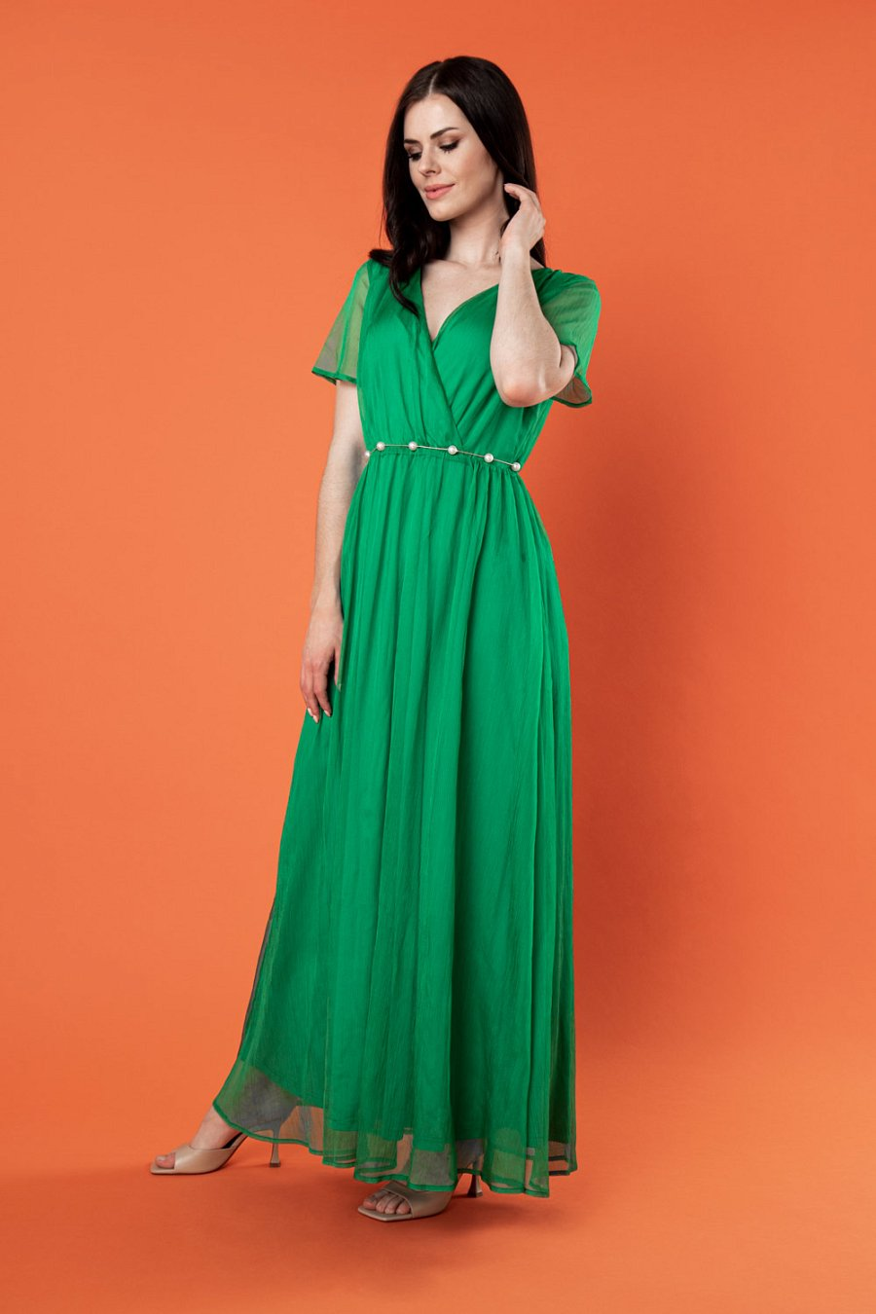

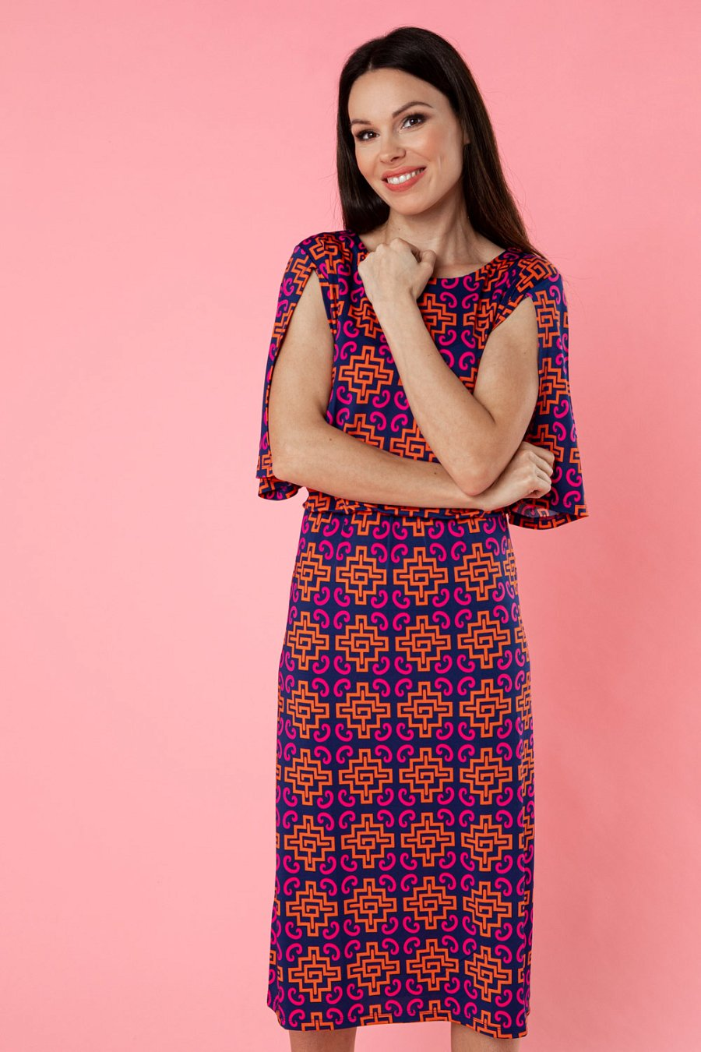

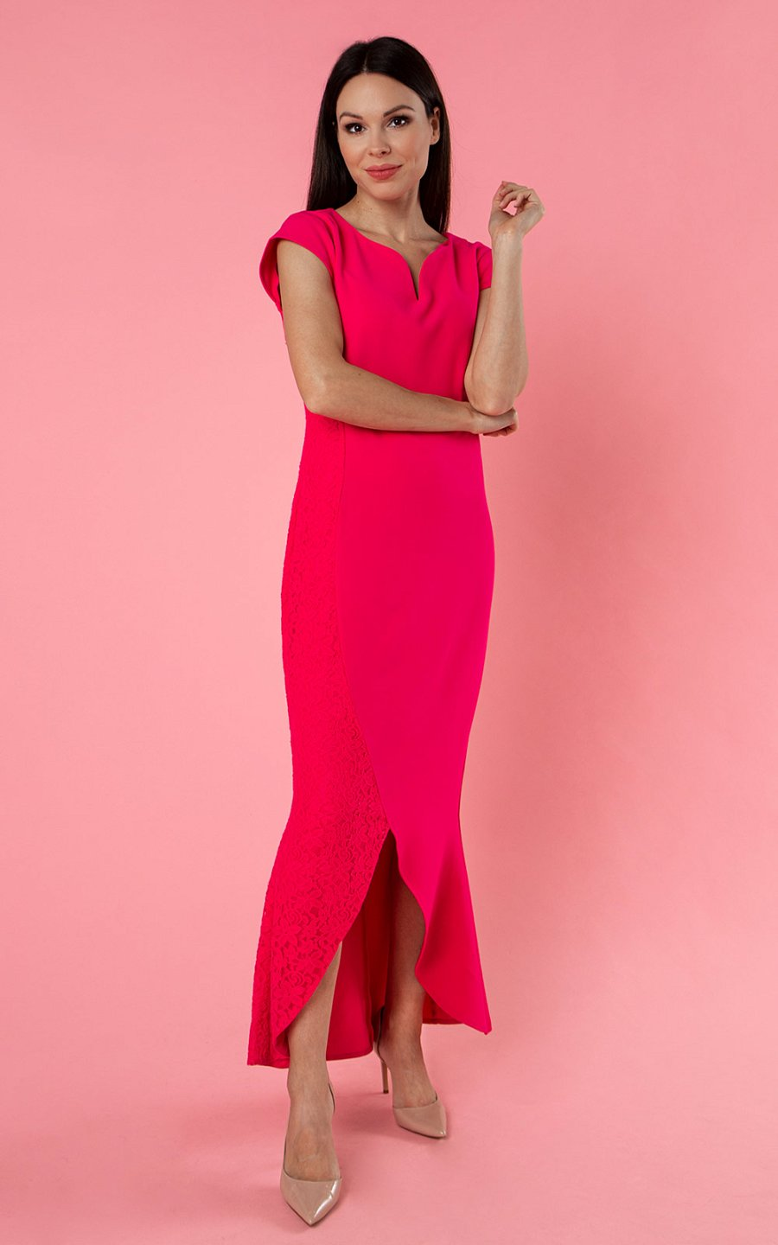

Wzorzyste sukienki na wesele dla kobiet dojrzałych.

Jednym z najpopularniejszych modeli ostatnich lat są weselne wzorzyste sukienki. Zdecydowanie nie są tylko dla młodych dziewczyn, dojrzałe panie wyglądają w nich rewelacyjnie. Kobietom po 50-tce szczególnie polecamy kwieciste sukienki, które idealnie pasują do romantycznego charakteru weselnych przyjęć. Ten print pasuje do każdego fasonu. Wybór dla dojrzałych pań jest naprawdę duży, maksi z kopertowym dekoltem, rozkloszowane midi, dopasowane modele wizytowe. Suknia maksi w kwiatową łączkę lub dopasowana koktajlowa sukienka w duże kwiaty z kolekcji QUIOSQUE, robią niesamowite wrażenie. Wzory nie tylko pięknie wyglądają, ale pozwalają też wymodelować sylwetkę. Dlatego sukienki w kwiaty lub inne wzory to idealny wybór na wesele dla dojrzałych pań.

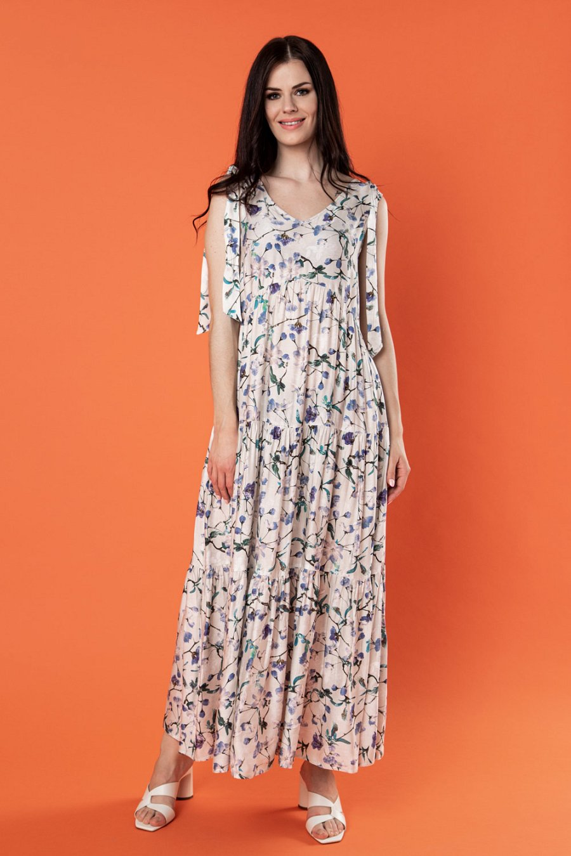

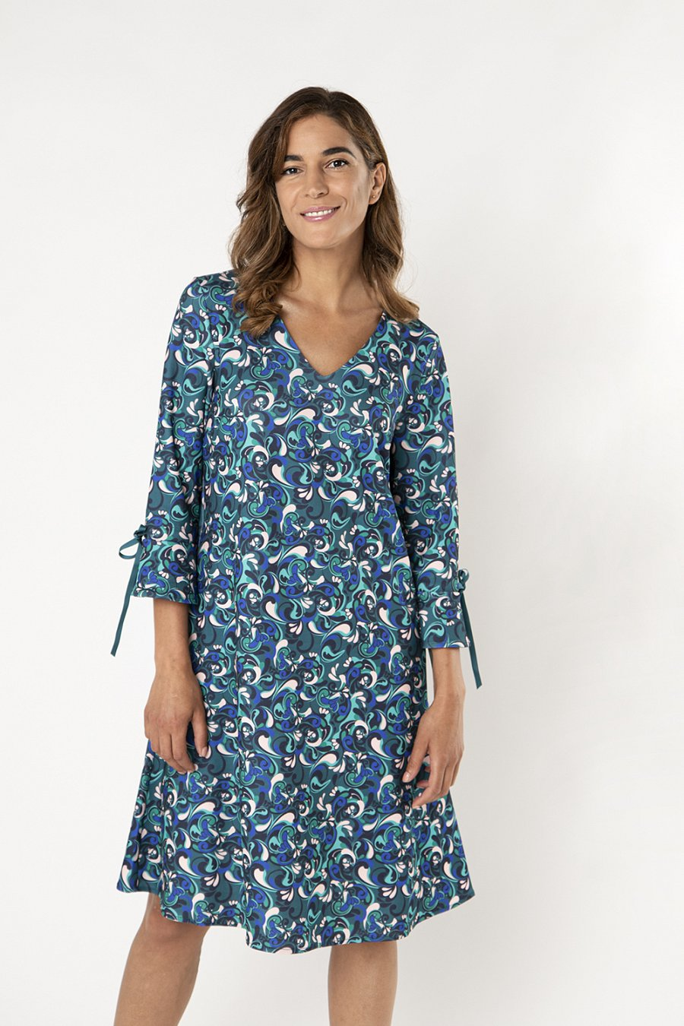

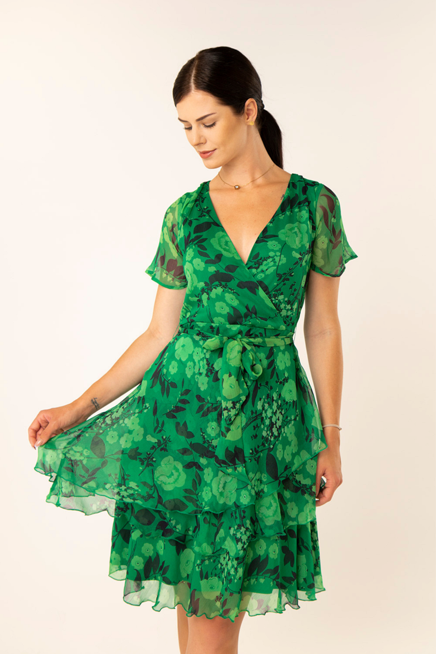
Dopasowane sukienki z rękawem na wesele dla dojrzałych kobiet.
Dopasowana sukienka z rękawem dla dojrzałych kobiet to ponadczasowa klasyka. Pasuje na każdą okazję, na wesele oczywiście także. Elegancki model o długości do kolan lub midi to gwarancja świetnego wyglądu, odpowiedniego do okazji. Dopasowana sukienka na wesele dla dojrzałej kobiety może być gładka lub wzorzysta (np. w kwiatowy nadruk). Żeby podkreślić uroczysty charakter okazji warto pokusić się o modele z ozdobnych tkanin. Koronkowa sukienka z rękawem to idealny wybór dla 50-latek. Świetnie wygląda zarówno w wydaniu pastelowym, jak i w mocnych kolorach. Ołówkowa sukienka na wesele to idealny wybór dla pań o różnym wzroście, dobrze wyglądają w niej i te wysokie i niższe. Rękaw jest ważnym elementem kreacji dla pań w dojrzałym wieku, pozwala im zakryć newralgiczny dla wielu element sylwetki, jeśli ślub jest kościelny to także wymóg weselnego dress code’u. Sukienki z rękawem na wesele mogą mieć różne fasony, od krótkich lekkich motylków idealnych na lato, przez bufki, aż do dopasowanych rękawów ¾ lub długich. Ciekawą alternatywą dla rękawów może być pelerynka lub jak w beżowej ołówkowej sukience z kolekcji QUIOSQUE luźno opadająca falbana.

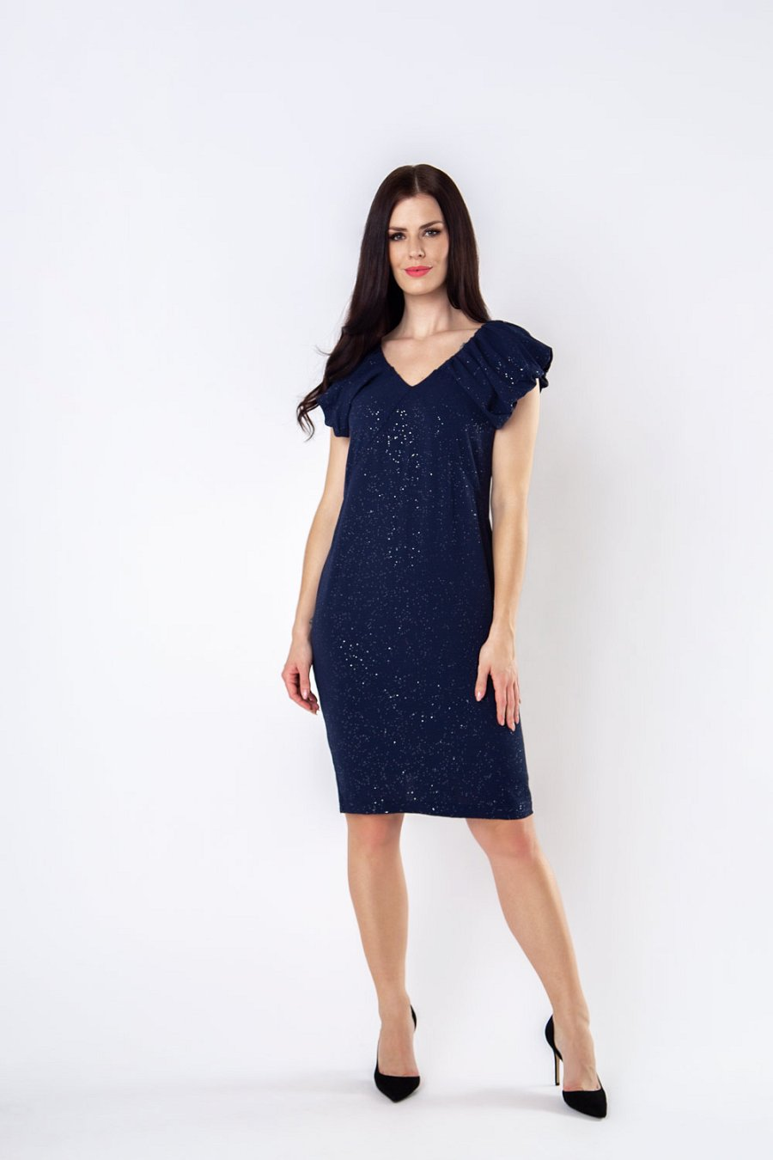

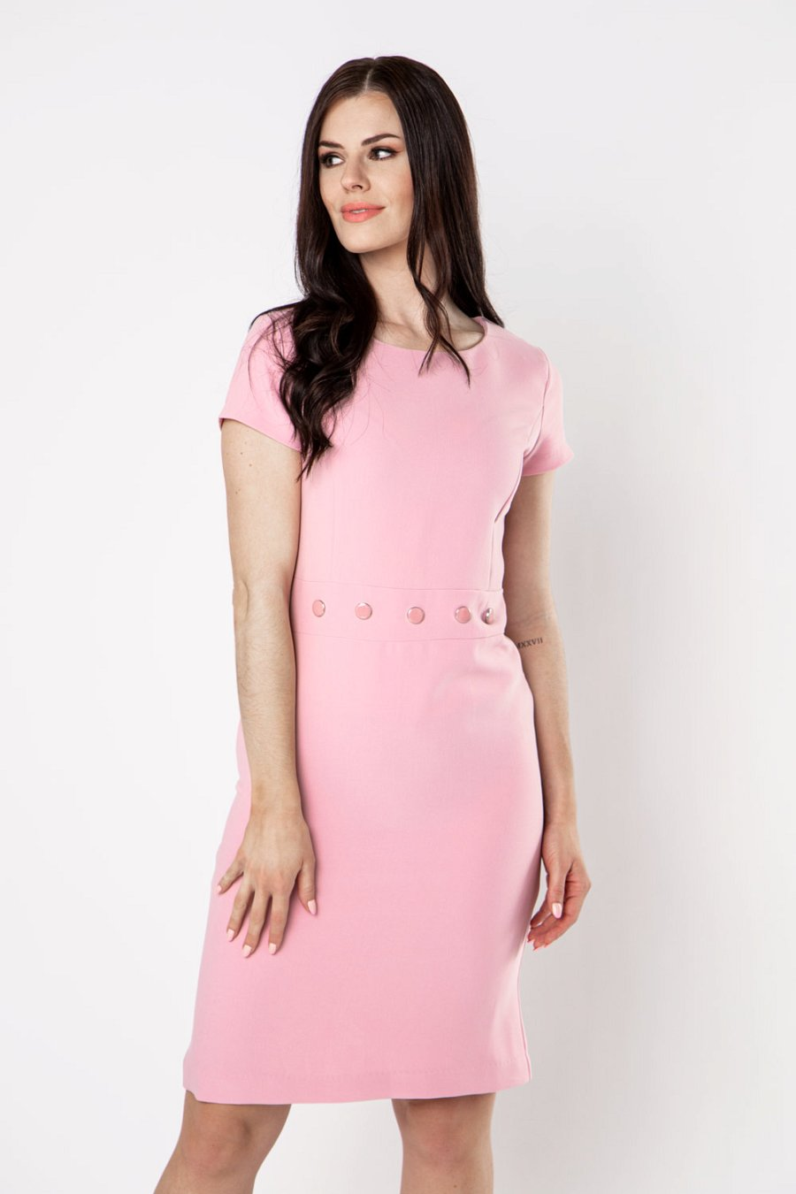

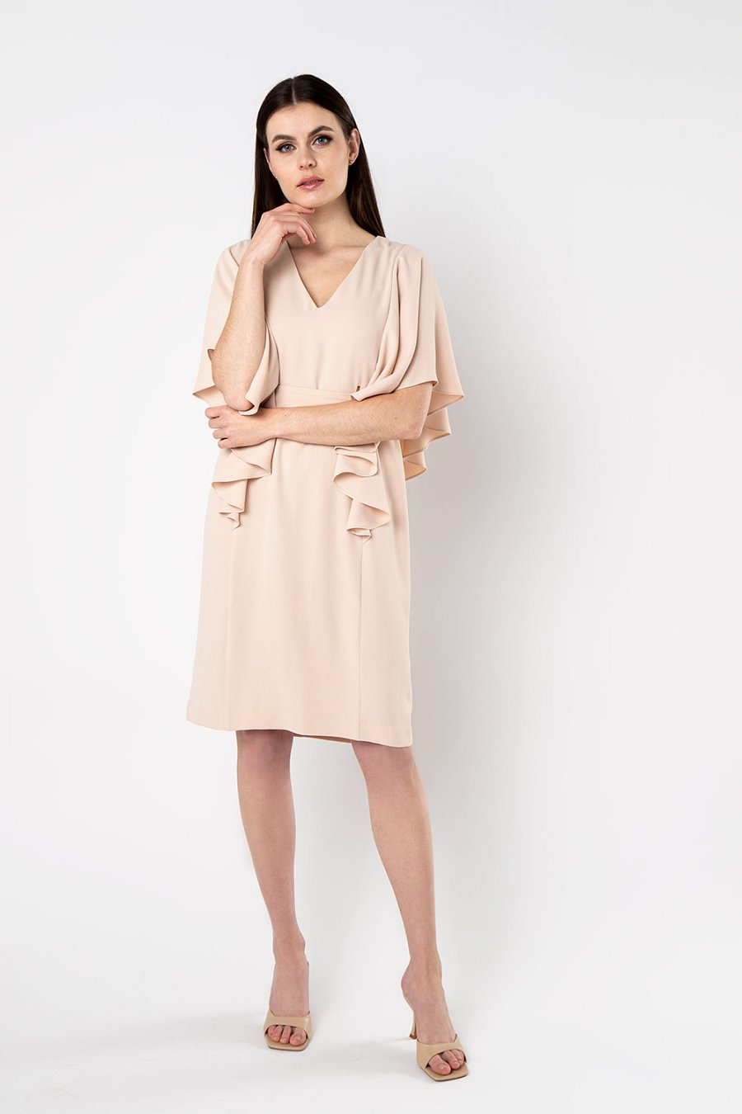

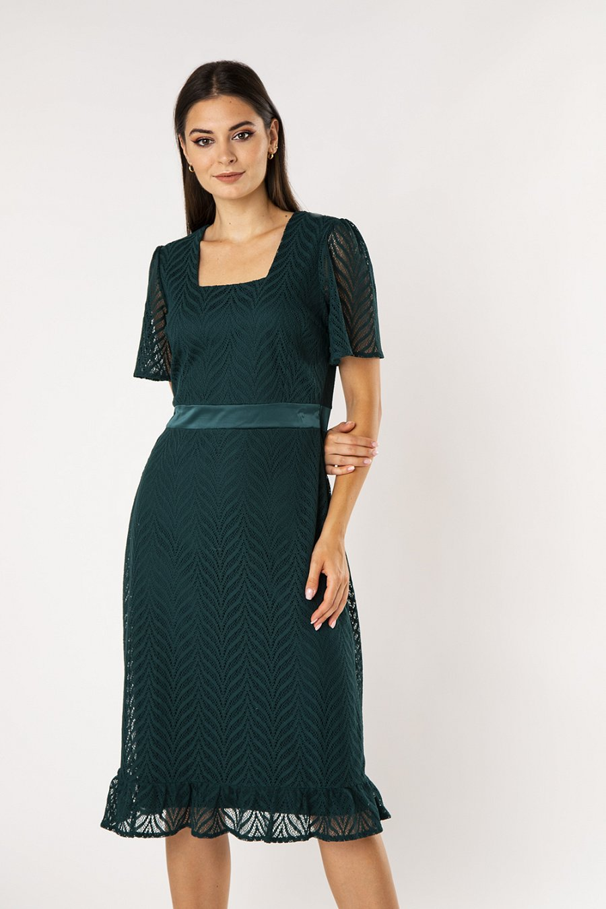

Alternatywa dla weselnych sukienek dla dojrzałych kobiet
W kolekcji QUIOSQUE coś dla siebie znajdą również kobiety, które nie chcą lub z jakichś względów nie mogą założyć sukienki. W propozycjach projektantów nie brakuje propozycji, w których dojrzałe panie będą olśniewać. Jedną z nich jest damski garnitur. To jeden z najmodniejszych trendów tego sezonu, świetnie sprawdza się w stylizacjach do pracy, jak i na specjalne okazje. Marynarka i spodnie w soczystym koralowym odcieniu w połączeniu z delikatnymi sandałkami i kopertówką to idealny wybór na wesele dla 50-latek. Inną alternatywą dla sukienki na wesele jest kombinezon. Łączy w sobie to co najlepsze z sukienek i spodni. Jest elegancki, a jednocześnie wygodny. Dojrzałe panie będą pięknie wyglądać w kombinezonie z szerokimi nogawkami i kopertowym dekoltem. Kolejna propozycja dla kobiet po 50-tce to klasyczny zestaw składający się ze spódnicy i bluzki. Na przyjęcie weselne proponujemy wybrać plisowaną spódnicę midi, która jest wygodna i pięknie wygląda w ruchu.

